시작하기 안내서
Ground Loop Design
윈도우 5.0 프리미어 버전

Powered By:


www.gaiageo.com

中文版程式熱賣中 • 이 소프트웨어 프로그램은 한국어로 사용할 수 없습니다

저작권 설명

Ground Loop DesignTM 버전 5.0 시작하기 안내서

© 2007 Celsia, LLC.

이 시작하기 안내서와 소프트웨어는 단지 정보 제공을 목적으로 Ground Loop Design 소프트웨어의 등록된 사용자를 위해 만들어졌습니다. 소프트웨어와 안내서 공히 있는 그대로의 상태로 제공되며, 어떠한 보증도 명시적으로, 또는 암시적으로 제공하지 않습니다. 이 안내서의 사용 또는 복사는 최종 사용자 사용권 계약(End-User License Agreement)에 따라야 합니다. 이 안내서의 내용은 사전통지 없이 바뀔 수 있으며, 그 내용을Gaia Geothermal가 책임진다는 것을 의미하지 않습니다. Gaia Geothermal은 이 안내서에 나타날 수 있는 오류나 잘못에 대해 책임을 지지 않습니다.

사용권 계약에 의하지 아니하고는, Gaia Geothermal의 사전 서면 동의 없이 이 출판물의 전부 또는 일부를 복제하거나, 정보 시스템에 저장하거나, 전자적 기계적 또는 기록하여 아니면 다른 어떠한 방법으로라도 전송해서는 아니됩니다.

다른 브랜드와 제품명은 각각 그 소유자의 등록상표입니다. 마이크로소프트 엑셀, 윈도우, 윈도우95, 윈도우98, 윈도우NT, 윈도우 익스플로러, 윈도우ME, 윈도우2000, 윈도우 XP, 윈도우 Vista는 마이크로소프트사의 등록상표이며, Trane, Trane System Analyzer는 Trane사의 등록상표입니다. 넷스케이프 내비게이터는 넷스케이프사의 등록상표입니다.

Ground Loop Design 프리미어 버전5.0 시작하기 안내서
초판인쇄: 2007년10월
인쇄처: 미국
번호: GGENG-1006

웹사이트: http://www.gaiageo.com.
목차

제1장
GLD 소개 1
GLD의 특징 2
시작하기 안내서의 개요 3
시스템 요구사항 4
단계1

설치과정 4
프로그램 라이센스 등록 5
프로그램의 등록 5
제 2장
부하와 펌프 8
두 가지 부하 모듈 8
GLD에 필요한 부하 값은? 9
부하 정보를 얻는 방법 11
부하 정보를 GLD에 입력하는 방법 11
단계2
단계3

펌프 선택하기 22
제 3장
열교환기의 설계 28
단계4

스튜디오 링크 시스템이란? 28
단계5

열교환기 설계하기 30

제 4장
단계6,7

보고서 출력 및 설계 팁 46
보고서 출력 46
프로젝트 파일 공유 48
설계 팁 49
끝맺기 51

참고: 바로 설계를 시작하기 위해서는 단계1에서 단계7까지 진행하십시오

1

Ground Loop Design 소개
Gaia Geothermal사의 통합 지열원 히트펌프 시스템 설계 소프트웨어인 Ground Loop Design(이후 GLD) 프리미어 버전 5.0의 세계로 오신 것을 환영합니다. GLD은 엔지니어와 설계자에게 빠르고, 정확하고, 유연하며, 편리한 설계 최적화 도구를 제공합니다. GLD를 사용하면 설계자는 시스템의 설계를 빠른 시간에 끝내고 더 많은 시간을 제안서 작성, 시스템 설치, 고객 서비스 등에 사용할 수 있습니다.
앞으로 약 25분 동안 이 시작하기 안내서를 따라 진행하면서 사용자는 직접 자신의 첫 설계를 완료하며, 이를 통해 GLD를 이용하여 어떻게 빨리, 그리고 효율적으로 설계를 할지 배우게 됩니다. GLD에 대해 관심을 기울여 주신 것에 감사드리며, 저희 프로그램에 만족하실 것이라 믿습니다.

버전 5.0 추가 기능
GLD 프리미어 버전 5.0에서는 다음과 같은 다양한 기능을 프로그램에 새롭게 추가하였습니다.

- 시추공 설계 모듈에서의 고정 온도 및 고정 길이 설계 모드. 고정 온도 모드에서, 사용자는 인입 온도를 지정하고, 프로그램에서는 시추공의 길이를 계산합니다. 고정 길이 모드에서, 사용자는 루프 배관 길이(시추공 길이 x 시추공 수)를 지정하고, 프로그램에서는 난방 및 냉방 인입 온도를 계산합니다.
- 월별 인입 온도 계산 및 보고. 이에 따라 사용자는 설계 수명 동안의 유체 온도 변화를 관찰할 수 있습니다(시추공 설계 모듈만 해당).
- 월별 온도 및 전력 정보 자동 그래프 작성(시추공 설계 모듈만 해당)
- 보다 진보된 하이브리드 설계용 보일러 하이브리드 기능
- 시추공 필드 불러오기. 이에 따라 GLD는 비직사각형 루프 배관 설계를 모델링할 수 있습니다.
- 사용자 인터페이스 개선으로 설계 작업이 보다 빨라집니다.
- 새로운 전문 보고서

GLD의 특징
FULL POWER
열교환기의 3가지 유형 부하 입력의 2가지 유형
수직 • 수평 • 지표수 구역별입력 • 평균값입력 Block

Ground Loop Design의 프리미어 버전은 수직시추공, 수평시추공, 지표수 (연못, 호수 등)의 세 가지 설계 모듈을 가지고 있습니다. 사용자는 설계안과 프로그램에 포함된 냉각탑/보일러 측정기를 조합하여 손쉽게 하이브리드 (혼합) 시스템을 만들 수 있습니다. GLD는 또한 블럭 평균 부하입력과 구역별 상세 부하입력의 두 가지 부하 입력 모듈을 가지고 있습니다. 두 모듈을 이용하여 자동 또는 수동으로 수백가지의 수공기식 또는 전수방식 열펌프 중에 원하는 펌프를 선택할 수 있습니다. 부하 정보는GLD의 독창적이 연결시스템을 이용하여 모듈끼리 공유될 수 있습니다. 또한, Trane System Analyzer와 같은 다른 부하 프로그램이나 엑셀 파일에서도 손쉽게 데이터를 입력받을 수 있습니다.
완벽한 사용자 맞춤 기능
펌프 • 데이터 시트 • 보고서 • 도움말 파일

GLD는 강력한 사용자 맞춤 기능을 가지고 있기 때문에 표준 설치는 물론, 장치,부하, 변수의 많은 변화가 뒤따르는 비표준 설치에도 이상적으로 사용할 수 있습니다. 사용자가 자신이 원하는 그림이나 데이터 시트를 추가하고 싶은 경우 자유롭게 데이터 조회 파일 (Data reference file)을 편집할 수 있습니다.

효율적인 커뮤니케이션
영국표준법 • 미터법 • 보고서 • 다국어지원

GLD는 신속한 영국표준법/미터법 전환과 다국어를 지원하는 프로그램입니다. GLD를 이용하면 프로젝트의 변수, 장치 요구사항, 부하 정보를 지구상에 있는 어느 동료, 협력업체, 판매업체와도 효율적이고 용이하게 통신하는 것이 가능합니다. 더욱이, 프로젝트를 완성한 후 손쉽게 그 파일들을 동료에게 이메일로 보낼 수 있습니다.

시작하기 안내서의 개요
이 시작하기 안내서의 가장 큰 목적은GLD를 이용하여 빠르고 효과적으로 설계하는 것을 보여주는 것입니다. 따라서 이 안내서에서는 일반상용빌딩에 사용할 수직시추공 열교환기를 설계하는 과정을 차그차근 설명하고자 합니다.
- 제 2장에서는 본 프로젝트에 쓰일 부하 모듈을 선택하는 방법을 배웁니다. 모듈을 선택한 다음, 얼마나 쉽게 부하값을 입력할 수 있는지 알 수 있습니다. 그 다음, GLD의 자동 또는 수동 선택 옵션을 이용하여 입력한 부하에 맞는 펌프를 찾는 방법을 배웁니다.
- 부하에 대한 설계가 끝난 다음에는 열교환기 쪽을 다루게 됩니다. 제 3장에서는 제 2장에서 쓴 부하 데이터를 이용하여 수직시추공 시스템을 설계합니다. 수평시추공 모듈이나 지표수 모듈도 똑같은 방법으로 사용자가 직접 설계하실 수 있습니다.
- 제 4장에서는 설계한 내용을 보고서로 출력하는 것을 다룹니다. 그리고, 안내서의 마지막 부분에 프로그램을 사용할 때 필요한 다양한 팁을 제공합니다.
이 안내서의 두번째 목적은 이 프로그램에 있는 고급 기능들을 여러분께 소개하기 위함입니다. 이 프로그램의 기능에 대한 좀더 포괄적인 설명은 사용자 설명서에 찾을 수 있습니다.
안내서에 나오는 아이콘 설명:

단1


이 아이콘은 새로운 설계 단계를 시작할 때 그 첫머리 마다 좌측에 표시됩니다. 만약 설계 과정을 익히는데 중점을 두고 싶으시다면, 이 아이콘을 따라 예시의 설계를 따라하시면 금방 그 과정을 익힐 수 있습니다.
이 아이콘은GLD에 대해 좀더 자세한 정보를 설명할 때 안내서 좌측에 나타납니다.

그럼, 이제 시작하겠습니다. 먼저 프로그램을 설치합니다.

시스템 요구사항

프로그램의 완전한 설치를 위해서는 다음과 같은 하드웨어가 요구됩니다:

- 256 MB 메모리
- 65 MB 하드디스크 공간 (130 MB 권장)

소프트웨어 요구사항은 다음과 같습니다.:

- 윈도우® 9X/ME/NT/2000/XP/Vista의 운영체제
- 넷스케이프 내비게이터® 또는 인터넷 익스플로러®

설치 과정
단계 1

여기서는 CD 또는 다운로드 버전의 Ground Loop Design을 설치하는 과정을 소개합니다.

처음 설치

CD를 삽입하면 자동적으로 설치가 시작됩니다. 만약 자동설치가 시행되지 않으면, CD 드라이브에서Setup.exe 파일을 찾아 실행시켜 주십이오. 다운로드 버전인 경우GLDSetup.exe 파일을 실행시키면 됩니다.
단계1.0

프로그램은 아래의 폴더에 설치됩니다:

(주 하드 드라이브):\Program Files\Gaia Geothermal\Ground Loop Design Premier

원하시면 설치 중에 사용자가 원하시는 다른 폴더에 설치할 수 있습니다.
GLD 프로그램을 설치할 때 사용자 설명서도 함께 설치됩니다. 사용자 설명서는 화면에서[START → Program Files → Ground Loop Design → Manual]를 선택하시면 보실 수 있습니다. 사용자 설명서에는 프로그램 전반에 대한 상세한 설명과 함께 다양한 관련 정보가 있습니다.
재설치
다음 페이지에 계속
만약 사용자가 프로그램을 재설치하거나 최신 버전으로 바꾸기를 원할 경우, 기존 프로그램을 삭제하거나 (아래참고 참조) 아니면 바로 현재 버전(2.0버전 이후)으로 갱신합니다. 현재의 프로그램 버전을 완전히 삭제하려면 위도우 화면에서[Windows Start Menu → Settings → Control Panel → Add/Remove Programs] 를 선택한 후 “Ground Loop Design”를 찾아 삭제합니다. 프로그램을 삭제한 후, 위의 설명대로 재설치를 시행합니다. 사용자가 직접 작업 폴더를 삭제하지 않는한, 현존하는 작업파일, 펌프, 구역파일 등은 지워지지 않습니다.

참고: 재설치시 [\Ground Loop Design\pumps] 폴더에 있는 “Pumplist.gld” 파일은 새로 덮어씌여집니다. 만약 사용자가 프로그램에 기본으로 있는 펌프 이외에 새로운 펌프를 추가하였다면, 프로그램의 삭제나 재설치 이전에 이 파일을 옮기거나 복사하여 백업해 두십시오. 재설치가 끝나면 Pumplist.gld 파일을 다시 [\Ground Loop Design\Pumps] 폴더로 옮기거나 메모장과 같은 문서편집기를 이용하여 새로운 내용을 Pumplist.gld에 추가할 수 있습니다.
프로그램의 사용권 ( License)

이난에서는 “아라딘” 동글과 동글 사용권을 다른 곳으로 옮기는 옵션에 대하여 설명하겠습니다.
소프트웨어 사용권 동글

귀하의 GLD 소프트웨어의 라이센스는 구입하신 프로그램의 USB 동글에 저장되어 있습니다.

동글이 쉽게 GLD 프로그램의 사용권을 한 컴퓨터에서 다른 컴퓨터로 옮겨가게 할 수 있습니다.

동글을 잃어 버리지 마시기 바랍니다. 동글을 잃어 버리시면 사용권을 새로 사셔야 합니다.

만약 동글이 컴퓨터에 넣어 지지 않으면 GLD는 마치 실험용 버전같습니다. 실험용 버전은 모든 기능이 있지만 어떤 부분은 잠겨져 있어서 사용할 수 없습니다.

동글을 귀하의 컴퓨터에 있는 USB 포트에 처음 끼워 넣으면 컴퓨터가 동글이 끼워진 것을 알게 되고 몇초안에 동글에 불이 켜지게 됩니다.

동글의 불이 켜지면 사용권이 작동한다는 뜻입니다. 그러나 컴퓨터가 동글이 “새 하드웨어”로 인식하면 두가지 방법으로 동글 드라이버를 컴퓨터에 설치할 수 있습니다.

동글 드라이버 설치법

인터넷 상에서 Windows Vista, XP혹은 Windows 2000을 사용하실 경우:

당신의 컴퓨터에서 인터넷으로 들어 가면 동글의 드라이버가 자동적으로 설치됩니다. 윈도우의 하드웨어 설치 마법사를 따라하십시요. 설치시간은 몇분이면 됩니다. 설치가 완성되면 동글의 불이 켜집니다.

다른 모든 사용자들:

Windows Explorer를 사용하여 (Main Drive):\Program Files\Gaia Geothermal\Ground Loop Design Premier\Extras 로 가십시요

윈도우 익스프로러에서

Extra folder 에서a HASPUserSetup.exe 프로그램을 발견하게 될것입니다.

그 프로그램을 작동시켜 동글 드라이브를 설치하십시요. 설치가 끝나면 동글의 불이 들어 옵니다.

동글의 설치가 끝난후

이제 동글의 설치가 끝나고 귀하가 구입하신 GLD 프로그램의 모든 기능을 작동시킬수 있습니다. 동글을 컴퓨터에서 빼면 프로그램은 데모버전으로 바뀌게 됩니다. 동글을 다시 끼우면 전체의 프로그램을 다시 작동시킬 수 있습니다.

GLD 프로그램을 한 컴퓨터에서 다른 컴퓨터로 옮기는 방법

동글시스템은 사용권을 사용자가 한 컴퓨터에서 다른 컴퓨터로 자유롭게 옮길 수 있게 합니다. 사용자가 사용권을 다른 컴퓨터로 옮기고 싶으면 다음과 같이 간단히 하시면 됩니다.
- 원하시는 컴퓨터에 Ground Loop Design을 설치하십시요.
- 데모용 프로그램이 새 컴퓨터에서 작동을 하면 동글을 컴퓨터에 끼워넣고 위에 설명한 방법으로 동글 드라이브를 설치하십시요.
부하와 펌프

2
Ground Loop Design는 상업적 열교환기 설계 프로그램이며 장기간에 걸친 온도의 효과를 반영하는 열교환 모델을 사용합니다. 이 프로그램은 상업적 용도에 이상적이만, 주거용으로도 매우 효율적으로 사용될 수 있습니다. GLD가 제공하는 결과는 그 용도에 관계없이 얼마나 적절한 정보가 프로그램에 입력되느냐에 달려있음을 주지해주시기 바랍니다. 프로그램을 사용함에 있어 적절한 입력값이 사용되느냐의 문제는 결국 사용자의 몫입니다.


블럭 평균 부하 모듈과 구역 관리자 부하 모듈.


GLD는 사용자의 다양한 요구에 최대한 유연하게 대응하기 위해 두 가지의 다른 부하 입력 시스템을 제공합니다. 다음은 각각의 부하 모듈을 사용했을 때의 장점과 차이점을 설명합니다.
블럭 평균 부하 모듈
블럭 평균 부하 모듈은 세분화된 구역에 일일이 부하 값을 입력하고자 하지 않는 사용자에게 신속하게 전체 시스템 정보를 입력할 수 있도록 해줍니다. 블럭 평균 부하 모듈은 각각의 구역에 대해 특정한 펌프를 할당하는 대신, 사용자 정의 펌프를 할당하거나 전시스템에 평균적으로 적당한 펌프를 할당합니다. 또한, 블록 평균 부하 모듈은 이제 월별 인입 온도 계산 시에 월별 총 사용 부하 및 최대 부하를 허용할 수 있습니다.

다음과 같은 경우 블럭 평균 부하 모듈을 사용합니다.

- 열교환기를 빠른 시간안에 설계하고자 하는 경우.
- 시스템 전반에 한 종류의 펌프를 사용하고자 하는 경우
- 전체 시스템에 대한 부하 값은 가지고 있으나 각 구역에 대한 정보는 없는 경우.
- 수직 시추공 열 교환기 시스템에 대한 월별 인입 온도를 계산하고자 하는 경우

구역 관리자 부하 모듈
구역 관리자 부하 모듈을 사용하면 프로그램의 분석 기능을 최대로 이용할 수 있습니다. 부하 값은 각 구역마다 따로 입력되며, 각 구역은 설로 다른 펌프가 할당됩니다. 이 모듈은 사용자가 좀 더 정교한 설계를 원할 경우 적당합니다.

다음과 같은 경우 구역 관리자 부하 모듈을 사용합니다.

- 각각의 구역에 서로 다른 펌프를 할당하고자 하는 경우.
- 시스템 내에서 전수방식(water-to-water)과 수공식(water-to-air) 펌프 모두를 사용할 경우.
- 각 구역에 대한 부하 값을 알고 있는 경우.

GLD에 필요한 부하 값은?


GLD는 시간별 부하 값을 처리하여 일년간 냉방과 난방 모두에 사용할 수 있습니다. 하지만 데이터를 입력하는 시간을 줄이기를 원하신다면 아래의 최소한의 데이터만 입력하시면 됩니다. 다만, 입력하는 부하 값이 상세할 수록 최종 설계 결과가 정확하다는 점을 주지하여 주십시오.

블럭 평균 부하 모듈에 필요한 최소 부하 값:

- 일년간 매달의 전체 열부하 및 냉부하 (MBtu 또는 kWh 단위)
- 일년간 매달의 시간당 최대 열부하 및 냉부하 (MBtu 또는 kWh 단위)

구역 관리자 부하 모듈에 필요한 최소 부하 값:

- 각 구역에 대한 일년간 매달의 전체 열부하 및 냉부하(MBtu 또는 kWh 단위)
- 각 구역에 대한 일년간 매달의 시간당 최대 열부하 및 냉부하 (MBtu 또는 kWh 단위)

GLD는 이 데이터를 이용하여 부하에 맞는 펌프를 찾고, 열교환기의 적절한 길이를 결정합니다. GLD가 사용하는 수학적 모델은 사용자 설명서에 상세히 설명되어 있습니다. 간단히 설명하면, GLD는 부하 값을 이용하여 지중에 가해지는 시간별, 월별, 연별 열전달량을 산출합니다. 월간 열전달량은 아래와 같이 정의된 “월별 부하 인자”에 관련되어 산출됩니다.

특정 달의 전체 열부하 및 냉부하

특정 달의 최대 시간당 열부하 및 냉부하x 그 달의 총 시간수

“연중 전체 부하 등가 시간”은 연간 열전달량을 계산합니다. “연중 전체 부하 등가 시간” 또는 “전체 부하 시간”은 다음과 같이 계산합니다.

연간 총 열부하 및 냉부하

최대 시간당 열부하 및 냉부하

간단히 설명하자면, “전체 부하 시간”은 연간 총 열부하 및 냉부하 값에 도달하기 위해 최대 시간당 부하로 시스템을 작동시켜야하는 시간입니다. 예를 들어, 최대 시간당 냉부하가100Mbtu/hr이고 연중 전체 부하가1000Mbtu이면 “전체 부하 시간”은 (1000Mbtu)/(100Mtu/hr) = 10시간입니다. 즉, “전체 부하 시간”의 용어는 단지 연중 전체 열부하/냉부하 값을 간단히 나타내기 위한 수단의 하나입니다.

이 프로그램은 시간당 최대 부하, 월별 부하 인자, 전체 부하 시간을 모두 이용합니다. 이 용어들은 처음에 다소 혼동스러울 수 있으나, 일단 익숙해지면 프로그램에 필요한 정보를 입력하는데 많은 시간을 절약할 수 있습니다. 즉, 시간별 정보를 일일이 입력하는 것보다 훨씬 빨리 작업을 마칠 수 있습니다.

월별 인입 온도 계산 시, GLD에서는 월별 부하 및 최대값이 주어진 경우 프로그램에서 시간 경과에 따른 월별 온도 프로파일을 생성할 수 있도록 하는 라인 소스 이론을 사용합니다.

부하 정보를 얻는 방법


GLD 는Trane System Analyzer 와 같은 상용 프로그램에서 부하 정보를 얻을 수 있습니다. 이러한 프로그램들은 GLD가 사용할 수 있는 형식으로 자세하게 데이터를 제공합니다. 데이터의 형식이 일치하지 않는 경우, 엑셀에서 수작업을 필요로 하는 경우도 있습니다. 이러한 작업은 아래에 더욱 자세히 설명되어 있습니다. 상업용 설계에 익숙하지 않은 사용자께서는 상업용 설계는 주거용 설계에 비해 더 자세한 데이터가 필요하다는 점을 주지하시길 바랍니다. GLD는 적절한 데이터를 입력할 경우에만 좋은 결과를 도출할 수 있습니다.

부하 정보를GLD에 입력하는 방법


부하 데이터를 얻은 다음, 아래의 세 가지 방법으로 데이터를 GLD에 입력합니다.

- Trane System Analyzer와 같은 프로그램으로부터 자동적으로 데이터를 불러옵니다.
- 적절한 형식 (아래에서 보다 자세히 설명)으로 저장된 데이터를 엑셀에서 불러옵니다.
- GLD의 부하 입력 대화상자에서 직접 입력합니다.
세 가지의 방법은 아래에 각각 설명되어 있습니다. 본 예제에서는 첫번째 방법을 이용합니다.
단계 2
상용 부하 분석 프로그램에서 부하 데이터 불러오기

본 예제에서는Trane System Analyzer 파일을 블럭 평균 부하 모듈에 불러옵니다. 먼저 GLD 프로그램을 실행합니다.
단계 2.0
프로그램 바탕화면 (또는, 디자인 스튜디오)을 보실 수 있습니다. 화면의 상단에 일련의 아이콘이 나타납니다. 블럭 평균 부하 모듈 아이콘은 아래와 같습니다.
단계2.1
아이콘을 클릭합니다.
단계 2.2
블럭 평균 부하 모듈이 열리고 아래와 같은 화면이 보입니다.
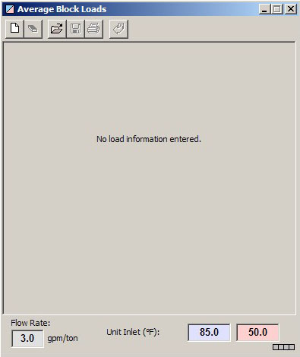
블럭 평균 부하 모듈 – 구역 구분 이전
블럭 평균 부하 모듈의 상단에 위치한 새로만들기 아이콘을 클릭하여 새로운 부하 파일을 엽니다. 아이콘은 아래와 같습니다.
단계2.3

모든 변수가 0으로 표시된 새로운 부하 입력 화면이 열립니다.
이제 Trane System Analyzer에서 샘플 파일을 불러옵니다. 블럭 평균 부하 모듈의 상단에 다음의 일련의 아이콘이 있습니다.
단계 2.4

이중 아래의 부하 파일 불러오기 아이콘을 클릭합니다.

불러올 부하 파일을 선택할 수 있는 대화상자가 열립니다. Trane System Analyzer의 샘플 파일명은sample.gt1이며 [Program Files/Gaia Geothermal/Ground Loop Design Premier/Zones] 폴더에서 찾을 수 있습니다.

적절한 데이터 파일을 선택한 경우, GLD는 자동적으로 부하 데이터를 블럭 평균 부하 모듈에 불러옵니다. 그러면 부하 불러오기 창이 추가로 열리고 불러올 데이터의 상세한 내용을 표시합니다.
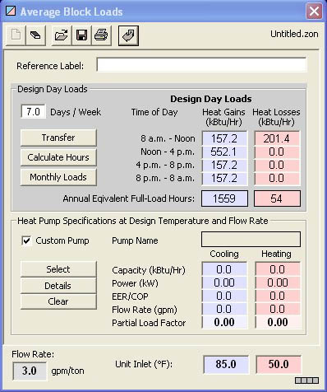
블럭 평균 부하 모듈 – 데이터를 불러온 상태

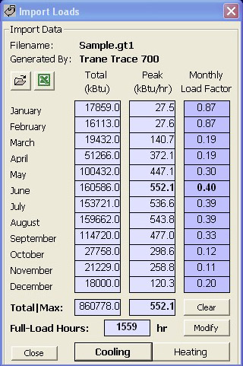
부하 불러오기 창: 냉방
부하 불러오기 창은 월별 총부하, (월별) 최대 시간당 부하, 월별 부하 인자 등의 세 가지 데이터를 나타냅니다. 월별 부하 인자는 사용자 설명서에 더욱 자세히 설명되어 있습니다. 화면의 하단에는 연간 총부하의 열량과 연간 최대 시간당 부하가 표시되어 있습니다.
단계 2.5

이 단계에서는 불러온 냉방/난방 부하 데이터를 수정할 수 있습니다. 부하 불러오기 창의 하단에 있는 난방 버튼을 누릅니다. 그러면 다음과 같이 화면이 표시됩니다.

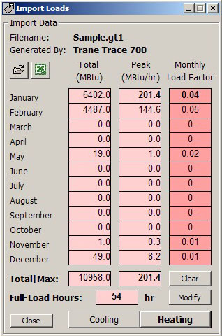

부하 불러오기 창: 난방
이 단계에서는 불러온 난방 부하 데이터를 수정합니다. GLD는 설계의 각 단계에서 사용자가 최대한 유연하게 설계할 수 있도록 도와줍니다. 총부하와 최대부하 칸에 다음과 같이 데이터를 수정합니다.
단계 2.6

- 1월 190000 kBtu 570 kBtu/hr
- 2월 188800 kBtu 470 kBtu/hr
- 3월 154000 kBtu 400 kBtu/hr
- 4월 70000 kBtu 250 kBtu/hr
- 5월 39000 kBtu 140 kBtu/hr
- 6월 27000 kBtu 60 kBtu/hr
- 7월 14000 kBtu 43 kBtu/hr
- 8월 22600 kBtu 42 kBtu/hr
- 9월 44000 kBtu 67 kBtu/hr
- 10월 123000 kBtu 145 kBtu/hr
- 11월 137000 kBtu 350 kBtu/hr
- 12월 155000 kBtu 450 kBtu/hr

데이터 수정을 마치면 부하 불러오기 창의 난방 데이터는 다음과 같은 모습입니다.

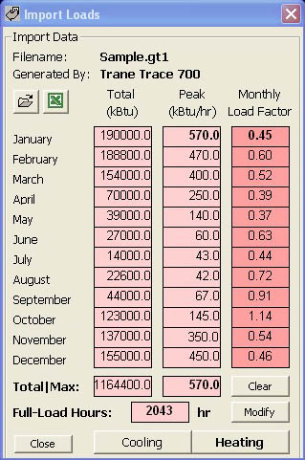

부하 불러오기 창: 수정된 난방 데이터
연간 총부하와 시간당 최대 부하도 따라서 바뀐 것을 보실 수 있습니다. 또한, 수정 버튼을 누르면 최대 부하 시간을 계산할 수 있습니다. 수정 버튼을 누르면 아래와 같이 등가 시간 계산기 화면이 열립니다
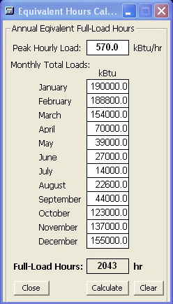

등가 시간 계산기


등가 시간 계산기는 최대 부하 시간을 간편히 계산할 수 있는 도구입니다. 최대 시간당 부하, 월간 총부하, 최대 부하시간은 부하 불러오기 창의 값과 동일합니다. 설계를 할 때 이 도구를 이용하면 빨리 최대 부하시간을 계산할 수 있습니다. 지금은 닫기 버튼을 눌러 원래의 화면으로 돌아갑니다.

이제 블럭 평균 부하 모듈을 자세히 살펴봅니다. 프로그램 화면에는 아직 부하 불러오기 창과 블럭 평균 부하 화면이 열려있습니다. 먼저, 블럭 평균 부하 모듈을 봅니다.
단계 2.7

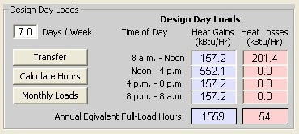

블럭 평균 부하 모듈의 데이터
연간 등가 최대 시간이 냉방은 1559시간, 난방은 54시간인 것을 볼 수 있습니다. 하지만 부하 불러오기 창에서는 난방의 최대 부하시간은 2043시간입니다. 이처럼 데이터가 다른 것은 불러온 데이터를 수작업으로 수정하였기 때문입니다. 수정된 데이터를 블럭 평균 부하 모듈로 전송하기 위해서는 다음과 같이 실행합니다.

- 블럭 평균 부하 모듈의 “주당 사용 일수” 밑에 위치한 전송 버튼을 누릅니다.

난방의 최대 부하 시간이 1009로 바뀌어 아래와 같이 표시됩니다.

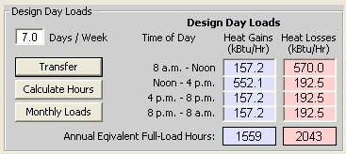

블럭 평균 부하 데이터 – 수정된 데이터


위의 블럭 평균 부하 모듈 화면에 나타나 있듯이 연간 각 시간당 부하 데이터는 오전8시-정오, 정오-오후4시, 오후4시-오후8시, 오후8시-오전8시, 그리고 연간 등가 최대부하시간의 다섯 가지 중요값으로 나뉩니다. GLD는 시간당 데이터로 계산을 수행합니다. 하지만, 설계의 간편함을 위해서는 설계기준일 (연간 최대 사용일)의 최대 부하를 각각 시간대별로 입력할 수 있습니다. GLD가 각 시간대별 부하를 정하는 상세한 방법은 사용자 설명서의 제3장에 나와있습니다.
Monthly Loads 버튼을 클릭하여 블록 평균 부하 모듈로 불러온 월별 부하를 합니다.
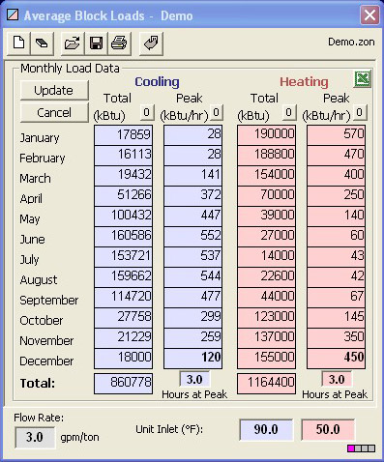
월별 부하 데이터 화면
모듈의 부하 데이터는 시추공 설계 모듈에서의 월별 인입 온도 계산 시에 필요합니다. 최대값에서의 시간 정보는 사용자 설명서를 참고합니다. 설계일 부하 화면으로 돌아가려면 Update 버튼을 클릭합니다.

마지막으로 주당 사용 일수를 살펴봅니다. 본 예제에서는 학교는 주중에만 사용합니다. 따라서 다음의 값을 입력합니다.
다음 페이지에 계속
단계 2.8
- 주당 사용 일수: 5.0

요약: 지금까지Trane System Analyzer 의 부하 파일을 GLD에 불러오기를 하였습니다. 파일을 불러올때, 데이터는 자동적으로 부하 불러오기 창과 블럭 평균 부하 모듈에 전송됩니다. 부하 불러오기 창에서는 필요한 경우 입력된 데이터를 수정할 수 있습니다. 데이터를 수정한 다음에는 블럭 평균 부하 모듈에 있는 전송 버튼을 눌러서 수정된 데이터가 전송되도록 합니다. GLD는 부하 불러오기 창이 아닌 부하 모듈에 있는 데이터만을 이용하여 펌프와 열교환기를 선택합니다.
엑셀 데이터: 엑셀에 저장된 데이터를 이용하는 방법


종종 사용자는 부하 데이터를 엑셀의 형태로 받습니다. 이 경우에 사용자는 GLD의 엑셀 불러오기 기능을 이용하실 수 있습니다. 이번 절에서는 엑셀에서 데이터를 받는 방법을 살펴보고, 예제를 통해 그 과정을 수행합니다.

엑셀 파일을 불러오는 가장 쉬운 방법은 GLD 상단에 있는 부하 메뉴의 밑에 있는 부하 불러오기 기능을 이용하는 것입니다. 부하 불러오기를 선택하시면 다음과 같이 빈 부하 불러오기 창이 나타납니다.

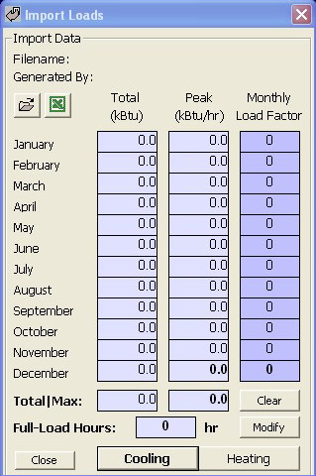

빈 부하 불러오기 창
다음은 GLD에 맞는 형식으로 엑셀 데이터를 준비합니다. 만약 엑셀 데이터가 GLD가 원하는 형식으로 편집되어 있지 않은 경우, 데이터 불러오기가 제대로 수행되지 않을 수 있으므로 올바른 형식을 갖추는 것이 매우 중요합니다. 엑셀 데이터는 다음과 같은 순서와 단위로 구성되어 있어야 합니다. (각 열은 최대 12행까지 데이터를 채울 수 있습니다.)

월 | 총 난방 부하 | 총 냉방 부하 | 최대 난방 부하 | 최대 냉방 부하
 | 1000 BTU | 1000 BTU | 1000 BTU/hr | 1000 BTU/hr
1월
…
12월

엑셀 데이터를 불러오기 위해서는 Ctrl-C 키를 이용하여 엑셀 상에 있는 네 가지 데이터를 복사합니다. 참고: 행과 열 제목은 제외하고 단지 수치 데이터만 복사하십시오. 그 다음, 부하 불러오기 창에서 좌측 상단에 있는 엑셀 아이콘을 클릭하면 데이터가 입력됩니다. 불러온 데이터는 필요한 경우 수정한 다음, 2.6 절에서와 같은 방법으로 부하 모듈에 전송할 수 있습니다.

엑셀 데이터는 자동적으로 동시에 부하 모듈에도 입력됩니다. (부하 모듈은 사용자의 선택에 따라 블럭 평균 부하 모듈, 또는 구역 관리자 모듈로 결정됩니다.)

데이터를 한 열만 불러오는 것도 가능합니다. 위와 같은 형식으로 복사하고자 하는 열의 데이터를 준비한 다음, 다른 열에는 모두 0을 입력합니다. 그런 다음, 네가지 데이터 열을 모두 복사하여 같은 방법으로 불러오기를 수행합니다.

요약: 지금까지 손쉽게 엑셀 데이터를 GLD로 입력하는 것을 살펴보았습니다. 데이터를 불러오기 이전에 엑셀 데이터가 정확한 형식을 갖추고 있는지, 또 적절한 단위가 사용되었는지를 확인하여 주십이오.

블럭 평균 부하 모듈에 직접 데이터를 입력하기


다음 중 한 가지 방식으로 부하를 직접 입력할 수 있습니다.
- 개별 부하 데이터 시간 슬롯을 통해 입력
- 블록 평균 부하 모듈에서 월별 데이터 입력 화면을 통해 입력

첫번째 경우에 만약 최대 시간당 부하 값만 주어진다면, 부하가 하루 중 어떻게 바뀌는지에 따라 사용자가 시간대별로 최대 부하값을 입력합니다. 만약 최대 사용 시간 이외에도 건물이 이용된다면 그 시간대 이외에는 최대 부하 값보다 다소 낮은 값을 입력합니다. 만약 최대 사용 시간대 이외의 시간의 사용량이 낮다면 그 시간대에는 0을 입력해도 무방합니다.

두번째 경우에 월별 총 부하 및 최대 부하를 입력할 수 있으며, 프로그램에서는 사용자 설명서에 설명하는 알고리즘에 따라 데이터를 데이터 시간 슬롯에 자동으로 분배합니다. 프로그램에서 부하 데이터를 자동으로 분배하도록 설정하는 사용자의 경우 상기 알고리즘에 익숙해야 합니다.

양 경우 모두에서 만약 냉방/난방 중 하나의 데이터만 이용하는 경우, 사용하지 않는 기능의 데이터는 모두 0이어야 합니다. 한쪽에만 데이터가 있는 경우, 데이터가 입력된 쪽에만 계산이 수행됩니다.
단계3

펌프를 고르는 방법
블럭 평균 부하 모듈을 이용하는 경우, 사용자는 GLD 열펌프 데이터베이스에서 펌프 타입을 선택하여 시스템 설치에 대한 대략적인 계량을 합니다. (GLD에 포함되어 있는 펌프 데이터베이스는 사용자의 편의대로 수정가능하며, 자세한 사항은 사용자 설명서에 나와있습니다.) 예를 들어, 사용자가 고효율 펌프를 사용하고자 할 경우, 높은 효율성(coefficient of performance)을 가진 펌프가 자동적으로 선택됩니다. 만약 특별한 사항이 필요한 경우에는 자동선택 기능을 사용하지 않고 필요한 사항을 직접 입력할 수 있습니다.

펌프에 관한 정보는 블럭 평균 부하 모듈의 하단에 표시됩니다.
단계 3.0 333.903.0

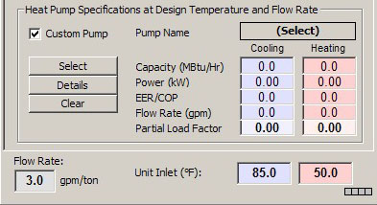

블럭 평균 부하 모듈의 펌프 정보
현재 펌프는 선택되어 있지 않은 상태이며, 사용자 정의 펌프 상자가 체크되어 있습니다. 이때, 모든 펌프 정보는 0입니다. 펌프를 고르기 위해서 선택 버튼을 누르면 다음의 화면이 나타납니다.

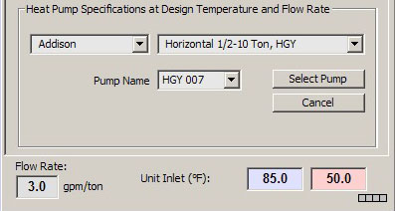

블럭 평균 부하 모듈의 펌프 선택 화면
이 화면에서 펌프의 제조사, 형식, 이름을 선택한 후, 확인 버튼을 누릅니다. 열펌프 모듈에서는GLD 열펌프 데이터베이스에 있는 모든 열펌프의 성능 상세를 검색할 수 있습니다. 이 모듈을 열기 위해서는 열펌프 메뉴 아래에 있는 열펌프 수정/추가를 클릭합니다. 열펌프 메뉴는 GLD 화면의 상단에서 찾을 수 있습니다. 이 예제에서는 다음을 선택합니다.
단계 3.1

- 제조사: Florida Heat Pumps
- 펌프 형식: EV Series
- 펌프 이름: EV048

확인 버튼을 클릭하면 다음과 같은 화면이 나타납니다.

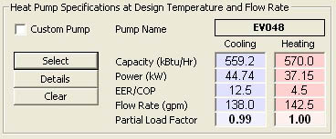

선택된 펌프의 성능 상세
단계 3.2

상세 버튼을 누르면 선택된EV048 펌프에 대한 세부사항을 볼 수 있습니다.
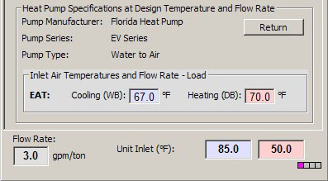
선택된 펌프의 세부사항
이 화면은 선택된 펌프에 대한 세부사항을 표시하여 줍니다. 이 화면에서는 냉방/난방 각 경우에서의 인입기온(Entering Air Temperature, EAT)도 표시하여 줍니다. 열원과 부하 모두 열펌프의 성능에 영향을 미치며, GLD는 이 요소들을 모델링합니다. 사용자는 특정한 설계에 맞도록 EAT를 수정할 수 있습니다. 이 예제에서는 EAT는 수정하지 않습니다. 어떻게 GLD가 열펌프를 모델링하는지에 대한 상세한 정보는 사용자 설명서 제2장을 참조하여 주십시오.
돌아가기 버튼을 클릭하여 원래의 화면으로 돌아갑니다.
단계 3.3

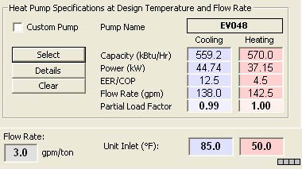
선택된 펌프의 성능 상세
사용자는 여기서 시스템 유량, 인입온도, 펌프 성능 변수 등을 수정할 수 있습니다. 다음 장에서 수직시추공 열펌프를 설계할 때에도 유량과 인입온도를 수정할 수 있습니다. 여기서는 먼저, 다음의 값을 입력합니다.
- 유량: 3.0 gpm/ton
- 냉방 인입 온도: 85⁰F
- 난방 인입 온도: 50⁰F

미터 단위를 사용하실 경우 아래와 같은 모양의 단위변환 버튼을 클릭하여 주십시오.
이 버튼은 GLD 프로그램 화면의 아이콘 우측 끝에 있습니다.
단계 3.4

또한, 사용자는 대화상자를 클릭하고 새로운 숫자를 입력하여 기존에 입력된 펌프 성능 수치를 수정할 수 있습니다. 만약, 이처럼 사용자가 성능 변수를 조작하면 자동적으로 사용자 정의 펌프 상자가 체크되어 기존의 표준 값을 사용자가 변경하였음을 나타내줍니다. 이와같의 변수의 수정은 사용자가 비표준 펌프를 이용하고자 할때 편리합니다. 종종 설계자들은 부분 부하 계수 (Partial Load Factor)를 이상치인 1.0 이하로 수정합니다. 이 예제에서는 냉방 부분 부하 계수를 다음과 같이 수정합니다.
- 난방 부분 부하 계수 (냉방): 0.93

이 변수를 수정하면 다른 성능 변수들도 자동적으로 바뀌는 것을 보실 수 있습니다.
부하 모듈의 상단에 다음과 같은 참조 라벨을 입력합니다.
단계 3.5

- 참조 라벨: Vertical Demo Project

이제 플로피디스크 모양의 저장 아이콘을 클릭하여 데이터를 저장합니다. 파일을 [Program Files/Gaia Geothermal/Ground Loop Design/Zones] 폴더에 Demo.zon의 이름으로 저장합니다.
다음 페이지에 계속

단계 3.6
요약: 지금까지 블럭 평균 부하 모듈에 부하 데이터를 불러와서, 사용날짜 설정, 펌프 설정, 부분 부하 계수 수정 등을 실행하였습니다. 이 과정이 모두 끝나면 블럭 평균 부하 모듈은 다음과 같이 보입니다.
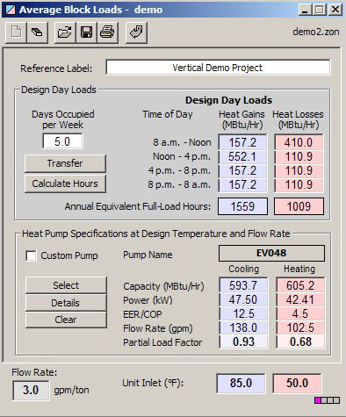
블럭 평균 부하 모듈: 열교환기 설계 준비 완료 상태

열교환기 설계

3
GLD는 수직, 수평, 지표수 등의 세 가지 열교환기 모듈을 가지고 있습니다. 수직 열교환기 설계를 해나가면서 여러분은 GLD의 모듈화된 설계 구조가 얼마나 설계에 유연성을 주는지 느낄 수 있을 것입니다. (즉, 각 모듈은 다른 모듈과 분리되어 독립적으로 사용됩니다.) 비록 각 모듈은 독자적이고 독립적이지만, 모듈끼리 서로 스튜디오 링크 시스템을 통해 정보를 주고 받습니다.
단계 4

스튜디오 링크 시스템이란?
스튜디오 링크 시스템이 무엇인지 실연을 통해 설명합니다. 먼저, 새로운 수직 시추공 설계 모듈을 엽니다. GLD의 좌측 상단에 있는 아래의 수직 시추공 아이콘을 클릭합니다.
단계 4.0

새롭게 열리는 창이 수직 시추공 설계 화면 (모듈)입니다. 이 모듈은 아래와 같은 모양입니다.

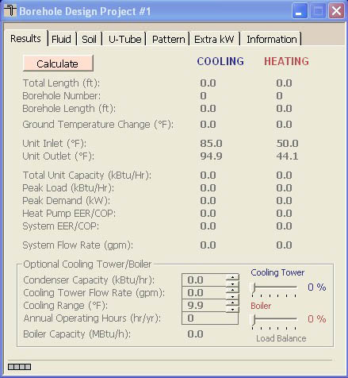
새 수직 시추공 설계 모듈
계산 버튼을 눌러봅니다. 아직 부하 데이터가 시추공 모듈에 연결되어 있지 않기 때문에 아무런 현상도 발생하지 않습니다. 이제 블럭 평균 부하 모듈에 있는 데이터를 시추공 설계 모듈에 연결합니다. 스튜디오 링크 시스템이 바로 이 작업을 담당합니다.
단계 4.1

GLD 화면 상단에 다음과 같은 아이콘이 있습니다.
링크하기 링크해제
왼쪽은 링크하기 아이콘, 오른쪽은 링크해제 아이콘입니다. 링크하기 아이콘을 클릭합니다. 시추공 모듈과 부하 모듈의 좌측 하단을 보면 다음과 같은 상자 표시가 생깁니다.
단계 4.2

이 표시는 두 모듈이 양방향으로 연결되었음을 나타냅니다.
이번에는 링크해제 아이콘을 클릭합니다. 그러면 불빛이 들어온 위치와 색깔이 변합니다. 이는 두 모듈이 연결되어 있지 않음을 나타냅니다.
단계 4.3

단계 4.4

다시 링크하기 버튼을 클릭하여 두 모듈을 연결시킵니다.

열교환기 설계 하기
단계5

사용자는 시추공 설계 모듈에서 아래와 같은 여러가지 패널을 통해 시추공 시스템의 다양한 변수를 입력할 수 있습니다.

시추공 설계 모듈 패널



탭을 더블 클릭하면 확장되는 확장된 사용자 인터페이스 모드에서 가장 일반적으로 수정되는 변수 및 계산 결과는 아래에서와 같이 항상 확인할 수 있습니다.
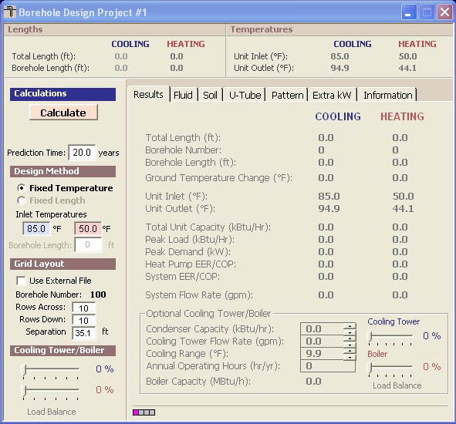
확장된 사용자 인터페이스
참고로 현재의 부하 모듈은 블럭 평균 부하 모듈입니다. 이 예제에서 구역 관리자가 아닌 블럭 평균 부하 모듈을 사용하는 것은 1) 빠른 시간에 설계를 끝낼 수 있고, 2) 설계 전반에서 동일한 펌프를 사용하기 때문입니다

정보 탭을 클릭하여 정보 패널을 엽니다. 여기서 입력한 정보는 추후 보고서에 입력됩니다. 보고서에 대한 자세한 사항은 제4장에서 설명합니다.
단계 5.0

정보 패널에서 다음의 데이터를 입력합니다.
단계 5.1

- 프로젝트 명: Gaia Headquarters
- 고객명: Your Choice
- 주소: Your Choice

정보 패널 옆에 있는 추가전력 패널을 엽니다. 아래와 같은 화면이 나타납니다.
단계 5.2

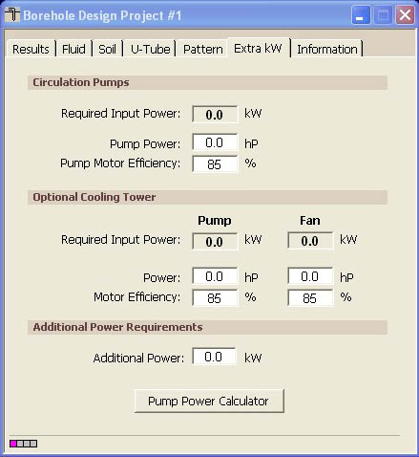
추가전력 패널


윗쪽의 순환 펌프 구역은 시스템 순환 펌프에 필요한 열량을 표시합니다. 가운데 냉가탑(선택사항) 구역은 냉각탑을 사용할 경우 필요한 열량을 표시합니다. 아래쪽의 추가 전력 소모 구역에는 열펌프를 제외한 다른 부분에서 필요한 전력을 표시합니다.

일반적으로 냉각탑은 입력 사항은 0으로 설정해 놓았다가, 프로그램이 제시하는 냉각탑의 크기와 유량이 정해지면 그 값을 수정합니다.

참고: 펌프전력 칸에 킬로와트 단위로 수치를 입력하기 위해서는, 먼저 단위를 미터단위로 바꾸고 펌프전력을 입력한 다음, 다시 영식단위(CGS단위)로 바꿉니다. 단위의 변환은 아래의 단위변환 버튼을 클릭하여 할 수 있습니다.

이 버튼은 프로그램 화면의 상단에서 찾을 수 있습니다.
펌프 전력 계산기


펌프 전력 계산기 버튼을 눌러 계산기를 엽니다.

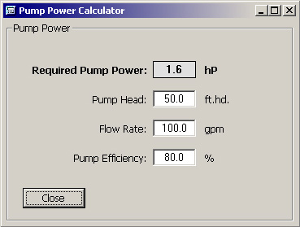

펌프 전력 계산기

펌프의 효율, 시스템 유량, 수두 손실의 값을 입력하면 펌프 전력 계산기가 필요한 펌프 전력을 산출합니다. 닫기 버튼을 누르십시오.

이 예제에서는추가전력 패널에 다음의 값을 입력합니다.
단계 5.3

- 펌프 전력: 2hp
- 펌프 모터 효율: 85%
- 추가 전력: 1 Kw
- 냉각탑 관련: 모두 0.0

기본 설계가 끝난 후에 냉각탑을 사용할지 여부를 정합니다(이 예제는 주로 난방 시스템에 관한 것이므로 사용 여부를 결정하지는 않을 것입니다). 만약 냉각탑을 사용하기로 결정하면, 그때 다시 돌아와 적절한 값을 입력합니다.

패턴 패널을 엽니다.
단계 5.4

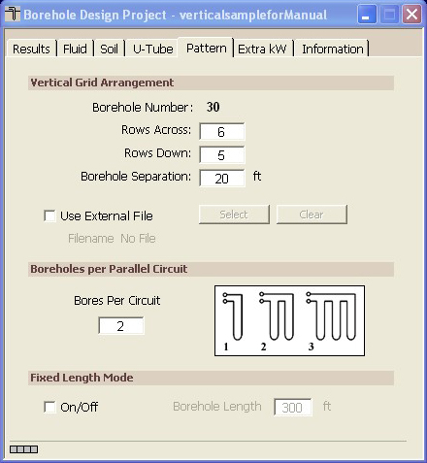
패턴 패널


패턴 패널에는 지중 설치에 대한 정보가 담겨있습니다. 예를 들어, 수직 시추공 형식, 시추공의 이격, 외부 그리드 파일 선택(선택사항), 회로당 시추공 수, 고정 시추공 길이 설계 옵션 등의 정보가 들어있습니다. 형식, 시추공 이격 및 외부 그리드 파일 정보도 확장된 사용자 인터페이스에서 확인 및 조절이 가능합니다. 그리드 파일 및 고정 길이 모드에 관한 자세한 사항은 사용자 설명서를 참고합니다.

참고: 수직 시추공간 이격 거리는 근접한 시추공의 중심간 거리입니다.

이 예제를 위해서는 다음의 값을 입력합니다.
단계 5.5

- 가로 행의 수: 10
- 세로 행의 수: 2
- 시추공 이격: 20 ft
- 수평 회로당 시추공 수: 1

이 예제에서 초기 설계가 끝나고 파이프와 구멍뚫기에 대한 요구사항이 정해지면, 나중에 입력값을 수정할 수 있습니다.

U-Tube 탭을 클릭합니다. 다음과 같은 패널이 나타납니다.
단계 5.6

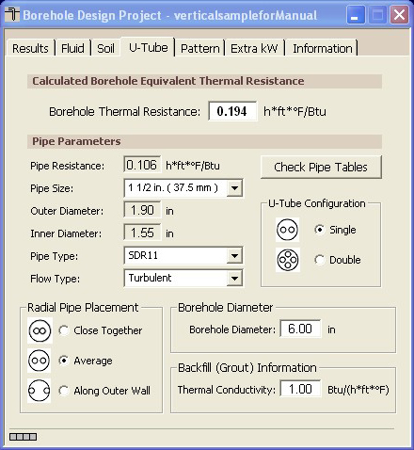

U-Tube 정보


U-Tube은 파이프와 시추공에 대한 정보를 담고 있습니다. 이 패널의 주목적은 시추공의 열저항을 계산하기 위한 정보를 얻는 것입니다. 열저항은 파이프 변수와 위치, 시추공의 직경, 그라우팅 열전동율 등을 이용하여 계산됩니다. 원하시는 경우 계산된 결과를 무시하고 실험적으로 구해진 열저항율을 직접 입력하여 수도 있습니다. 참고: 파이프 테이블 확인 버튼을 누르면 파이프 정보 테이블이 열립니다.

참고: 원형 파이프의 위치 선정은 다음 중 하나를 선택합니다.:

- 서로 근접 – 파이프간 거리를 1/8 인치로 유지합니다.
- 보통 간격 – 파이프가 벽과 시추공의 중심 사이의 중간 지점에 위치합니다.
- 벽에 붙임 – 파이프가GeoclipsTM에서 사용하듯이 벽을 따라 위치합니다.

참고: “두겹” U-tube은 실질적 활용성보다는 참고를 위해서 추가되어 있습니다. 현재 GLD가 사용하는 값은 실험을 통한 데이터와 하부 파이프, 전도 저항, 높은 그라우트 변위 등을 이용한 새로운 모델을 이용하여 산출됩니다. 사용자께서는 “한겹” U-tube가 표준임을 유의하여 주십시오.

이 예제에서는 다음의 값을 입력합니다.
단계 5.7

- 파이프 크기: 1 in
- 파이프 종류: SDR11
- 부동액 종류: 난류
- 원형 파이프 위치: 보통 간격
- U-tube 구성: 한겹
- 시추공 직경: 5.00 in
- 열전도율: 1.0

파이프 크기와 열전도율을 변경하면 자동적으로 시추공 열저항이 바뀝니다. 초기 설계가 끝나면 다시 이 화면으로 돌아와서 다른 변수들을 수정합니다.
토양 패널을 클릭하면 다음과 같은 화면이 나타납니다.
단계 5.8

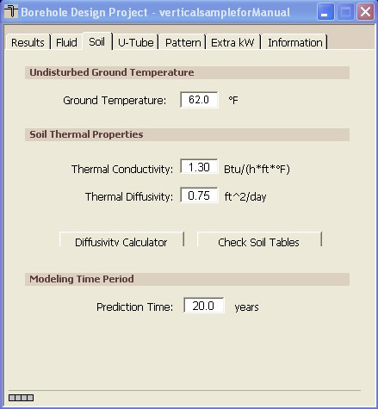

토양 패널


이 화면에서는 평균 지중 온도, 토양 온도 특성과 같은 토양에 대한 변수를 입력합니다. 토양 전도율은 특히 시추공의 길이에 영향을 많이 주기 때문에 현장 시험과 현장 근처 다른 곳의 경우와 비교하여 주의해서 결정합니다. 또한, 모델링 기간을 여기에서 수정할 수 있습니다.

참고: 모델링 기간의 경우 지중 온도가 안정되어야 하므로 10년을 기준으로 합니다(필요하다면 10년 이상을 입력할 수도 있습니다).

열확산도 계산기

사용자의 편의를 위해서 GLD는 토양 변수를 모두 알고 있을 경우 열확산도를 산출하는 열확산도 계산기를 제공합니다. 계산기를 열기 위해서는 토양 패널 하단의 열확산도 계산기 버튼을 누릅니다.

이 예제에서는 다음의 값을 토양 패널에 입력합니다.
단계 5.9

- 지중 온도: 58⁰F
- 열전도율: 1.22
- 열확산도: 0.75
- 예측 기간: 10년

이제 부동액 탭을 클릭합니다.
단계 5.10

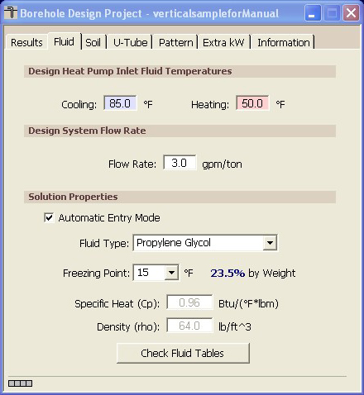
부동액 패널
순환하는 부동액에 대한 변수는 여기에 입력합니다.

참고: 부동액 패널에서 입력하는 값에는 톤당 부동액 유량도 포함됩니다.이 값은 톤당 최대 부하 상태에서의 유량을 나타내며, 시스템의 설치 용량을 뜻하지는 않습니다. (이는 최대 부하 조건에서도 모든 장치가 한번에 최대 용량으로 가동되지는 않는다고 가정하기 때문입니다.)

참고: GLD는 여러개의 모듈로 구성된 프로그램입니다. 부동액 패널은 다른 모듈들끼리 서로 어떻게 통신하는지 보여주는 대표적인 예입니다. 블럭 평균 부하 모듈을 다시 보시면 하단의 부동액 유량과 인입 온도가 부동액 패널에서 입력한 값과 일치하는 것을 보실 수 있습니다.
부동액 패널의 온도를90ºF로 바꾸십시오. 그런 다음, 마우스를 블럭 평균 부하 모듈의 아무곳에 클릭하십시오. 블럭 평균 부하 모듈의 냉방 인입 온도가 자동적으로 펌프 성능 변수들과 함께 바뀝니다. 이 기능은 특히 구역 관리자를 이용할때 편리합니다. (사용자 설명서의 제3장 참고). 이 기능은 설계 시간을 많이 단축시켜주지만 새로운 변수로 인해 기존에 선택된 장치에 대한 값들이 바뀔 수 있으므로 사용자는 그에 따른 변화를 인지하고 있어야합니다. 사용자 정의 펌프의 변수는 사용자가 수동으로 직접 값을 수정할 수 있습니다.
용액 특성도 부동액 패널에 입력할 수 있습니다.
자동 항목 모드에서 우선 사용자는 부동액 종류를 선택한 다음, 원하는 어는점을 선택합니다. GLD는 선택한 부동액에 대한 비열 및 밀도를 자동으로 나타냅니다.
수동 항목 모드에서 사용자는 대상 용액에 대한 비열 및 밀도를 직접 선택하고 입력합니다.
참고: 부동액에 대한 상세한 부동성능 정보는 첨가제의 종류와 양에 따라 부동액의 특성이 불규칙적으로 변하기 때문에 GLD에 모든 조건에 대한 내용이 포함되어 있지는 않습니다. 일반적인 정보는 부동액 특성 표에서 찾을 수 있습니다. 이 표에 포함되어 있는 데이터는 IGSHPA 매뉴얼과 CRC 엔지니어링 편람에서 참조하였습니다. 사용자는 적절한 값을 직접 텍스트 상자에 입력하여야 합니다.
단계 5.11

이 예제에서는 부동액 패널에 다음의 값을 입력합니다.
- 냉방 인입 온도: 90ºF
- 난방 인입 온도: 50⁰F
- 부동액 종류: 에틸렌 글리콜
- 어는점: 25⁰ F
- 비열: 0.98 (자동 항목)
- 밀도: 63.5 (자동 항목)

이제 초기 계산을 수행할 준비가 완료되었습니다. 확장된 사용자 인터페이스가 이미 열려있지 않은 경우 아무 탭이나 더블 클릭하여 확장된 사용자 인터페이스를 엽니다. 그런 다음, 계산 버튼을 누릅니다. 화면은 다음과 같습니다.
단계 5.12

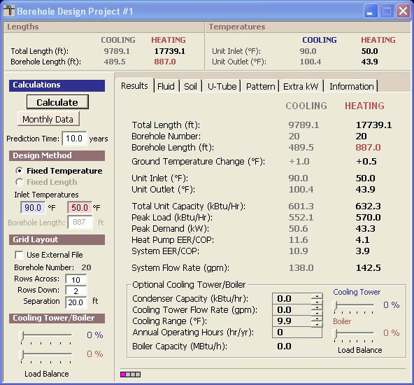
초기 계산


냉방 및 난방에 대한 계산은 아무때나 결과 패널에서 찾아볼 수 있습니다. 요약한 결과(길이 및 온도)는 확장된 사용자 인터페이스 상단에서 확인할 수 있습니다.

데이터가 모두 입력하거나, 데이터를 수정한 이후 사용자는 계산 버튼을 이용해서 중간 또는 최종 계산을 수행할 수 있습니다.

냉방과 난방에 대한 값들이 나란히 표시됩니다. 이 중 더 많은 길이를 요구하는 쪽이 숫자가 진하게 표시됩니다.

냉각탑/보일러(선택사항) 구역은 냉각탑 및/또는 보일러 크기 측정을 돕기위해 포함되어 있습니다. 이 도구는 냉방쪽의 길이가 난방보다 길 때(냉각탑) 또는 난방쪽의 길이가 냉방보다 길 때(보일러) 종종 이용되는 하이브리드 형식의 설계에서 편리하게 이용됩니다.

이 예제에서 열교환기는 부하 데이터를 보면 알 수 있듯이 냉방 우위입니다. 현재 20개의 시추공이 있으며 각 시추공의 길이는 887 피트입니다. (패턴 패널에서 10x2로 그리드 배치를 설정하였습니다.) 이제 이 값을 간편하게 최적화합니다.
단계 5.13

이 예제에서는 300피트 이상 시추하지 않고, 주위에 넓은 시추 공간이 확보되어 있다고 가정을 합니다. 확장된 사용자 인터페이스의 Grid Layout에서 다음 데이터를 수정하여 그리드 배치를 설정합니다.
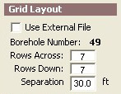
- 가로 행의 수: 7
- 세로 행의 수: 7
- 시추공간 이격: 30 ft

다시 계산 버튼을 누릅니다. 시추공의 길이가 약 370피트로 바뀝니다. 조금전, 시추공의 수를 늘렸기 때문에 각 시추공에 요구되는 길이가 줄어들었습니다. 또한, 시추공간 이격을 증가시킴으로써, 장기 지중 온도 변화를 낮춥니다. 하지만, 아직 시추공의 길이가 300피트를 초과하였기 때문에 추가적인 최적화가 필요합니다.
단계 5.14

U-Tube 패널을 선택하고 다음과 같이 입력합니다.
단계 5.15

- 원형 파이프 위치: 벽에 붙임

확장된 사용자 인터페이스에서 다시 계산 버튼을 누릅니다. 이제 각 시추공의 길이가 약 329피트 정도로 감소합니다.
여기서부터 여러가지 방법을 이용해 계속하여 최적화를 수행할 수 있습니다. 이 예제에서는 보일러를 추가합니다. 보일러는 시추공의 길이를 300피트 이하로 줄일 수 있을 만큼의 용량을 가지고 있어야 됩니다. GLD를 이용하면 이 계산을 간편하게 마칠 수 있습니다. 확장된 사용자 인터페이스의 하단 좌측 모서리에서 냉각탑/보일러 슬라이더가 있습니다.
단계 5.16

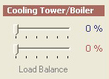
보일러의 크기 측정
슬라이더의 오른쪽을 보면 냉각탑(청색) 및 보일러(적색) 모두에 대해 부하 밸런스가 0%인 것을 볼 수 있습니다. 보일러 슬라이더(아래의 슬라이더)를 오른쪽으로 끌어당깁니다. 그러면 동시에 난방쪽 시추공 길이가 줄어드는 것을 볼 수 있습니다. 바늘을 계속 오른쪽으로 끌어당겨서 시추공의 길이가 300피트 이하로 떨어질 때까지 진행시킵니다. 이 과정은 화면에 다음과 같이 나타납니다.
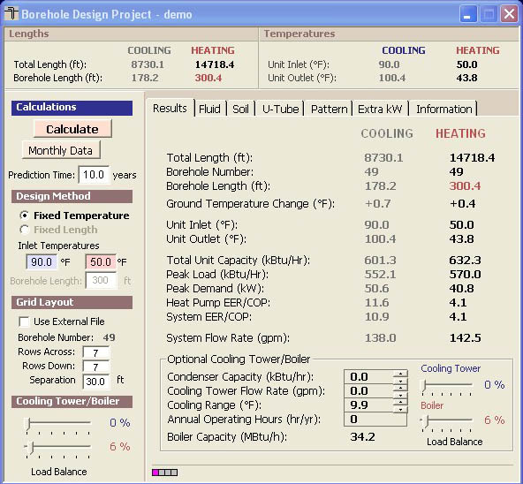
보일러 하이브리드 설계
부하 밸런스를 6%로 설정한 보일러 슬라이더와 49개의 시추공을 사용하면 시추공의 길이가 300.4 피트로 줄어듭니다. 또한, 화면의 하단에서는 보일러 용량이 표시되어 있습니다.


완전히 균형이 이루어진 시스템에서는 양쪽의 시추공 길이와 지중 온도 변화가 동일합니다. 이 균형점에서는 보일러를 이용하여 난방에 필요한 길이를 최대한 줄임과 동시에 냉각에 필요한 최소한의 길이를 유지합니다. 이 예제에서는 균형점이 31%의 부하 밸런스와 화씨 1.2도의 온도 변화에서 일어납니다. 보일러 슬라이더를 조작하여 상기 결과를 재현해 보도록 합니다.
이 시추공 설계 모듈은 월별 부하 데이터를 갖는 블록 평균 부하 모듈과 연결되므로, 시스템에 대한 월별 인입 온도를 계산하고 검토할 수 있습니다. 이를 위해 확장된 사용자 인터페이스의 계산 버튼 바로 아래에 위치한 Monthly Data 버튼을 클릭합니다.
단계5.17

난방 및 냉방쪽 모두에 대한 최대 출입 부동액 온도는 아래 그림에서와 같이 유닛 인입 및 토출 온도 바로 옆에 자색으로 표시됩니다.

월별 데이터 계산에서 구한 인입 온도는 고정 온도 모드에서 선택되거나 고정 길이 모드에서 계산된 초기 온도와 항상 동일한 것은 아닙니다. 이러한 차이는 프로그램이 시간 경과에 따른 온도 상승을 계산하기 위해 점진적으로 보다 상세한 데이터를 사용하기 때문에 발생합니다. 결과적으로 이론적 모델 방법론에서의 차이로 인해 차이가 발생하는 것입니다. 모델에 관한 설명은 사용서 설명서를 참고합니다.

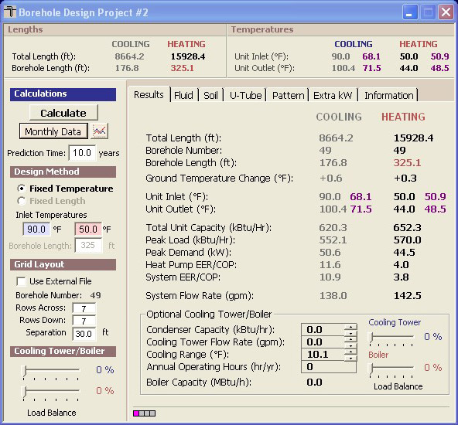
최대 인입 온도 계산 결과
이제 마지막 단계입니다. Monthly Data 버튼 오른쪽에서 아래와 같은 그래프 아이콘을 클릭하면 월별 온도 데이터 그래프를 확인할 수 있습니다.
단계 5.18

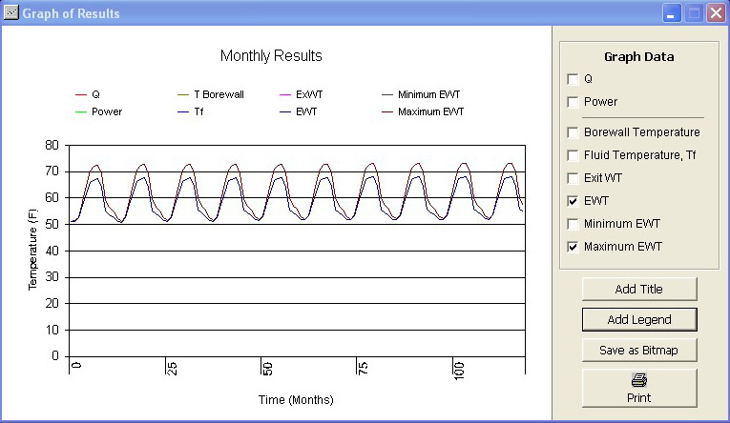
월별 온도 데이터 그래프
설계 변경을 하는 경우, 월별 데이터를 다시 계산하고 데이터를 그래프로 다시 작성하여 설계 변경이 온도에 미치는 영향을 분석합니다.
요약: 이 장에서는 부하 모듈과 열교환기 모듈을 연결시키는 방법, 열교환기에 필요한 변수를 입력하는 방법, 시스템 변수를 변경하면서 설계를 최적화하는 방법 등을 살펴보았습니다. GLD는 수직 시추공 방법 이외에도 수평 시추공 및 지표수 모듈을 제공하며, 예제와 같이 똑같은 방법으로 설계를 하시면 됩니다. (이에 대한 사항은 사용자 설명서 5,6장에 보다 자세한 설명되어 있습니다.) 다음 장에서는 보고서를 출력하고 프로젝트 파일을 이메일로 보내는 방법, 그리고 GLD의 보다 고급 기능을 사용하는 방법을 살펴봅니다.
다음 페이지에 계속
보고서 출력 및 설계 팁

4
GLD는 완성된 설계 정보를 동료, 고객, 또는 협력업체와 효과적으로 통신하는 도구를 제공합니다. 이 장에서는 보고서를 선택하고 출력하는 방법, 프로젝트 파일을 이메일로 보내는 방법, 설계를 수정하거나 승인하는 방법, GLD의 여러가지 추가 기능들을 사용하는 방법 등을 살펴봅니다.


보고서 출력
설계의 아무 단계에서나 다섯 종류의 부하/구역 보고서와 두 종류 열교환기 보고서를 포함한 여러가지 보고서를 출력할 수 있습니다.
단계6

구역 보고서

블럭 평균 부하 모듈이 열린 상태에서 출력 아이콘을 클릭하면 다음과 같은 대화상자가 열립니다(장비 및 명칭 보고서는 구역 관리자 부하 모듈에서만 제공).
단계 6.0

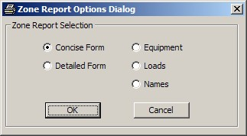

구역 보고서 출력
구역(부하) 보고서는 구역에 대한 정보만 포함하여 출력합니다. 출력하기를 원하는 정보에 따라 5가지 다른 종류의 보고서를 선택할 수 있습니다. 구역 보고서는 열교환기 부분 뿐아니라 전체 시스템에 대한 사항을 출력합니다. 5가지 보고서는 다음과 같습니다.

- 요약 보고서: 부하 및 운영 변수에 대한 중요 정보를 출력합니다.
- 상세 보고서: 각 구역에 대한 모든 정보와 표시된 변수에 대한 상세한 설명을 모두 출력합니다.
- 장치 리스트: 각 구역에 대한 장치 정보를 출력합니다. 이 보고서는 장치에 대한 정보만을 필요로 하는 기술자 및 협력업체에게 유용합니다.
- 부하 리스트: 각 구역의 부하 데이터를 시간별로 표시합니다.
- 참조 리스트: 각 구역의 참조명, 구역 번호, 펌프 정보를 출력합니다. 구역이 세분화되어 있을 때 유용합니다.
단계 6.1

보고서를 선택하여 출력해봅니다. 각 보고서에 시추공 설계 모듈에서 입력하였던 프로젝트 정보가 포함되어 있는 것을 확인할 수 있습니다.
단계7

프로젝트 보고서

GLD의 프로그램 화면 상단에서 출력 아이콘을 찾아 클릭합니다. (만약 출력 아이콘을 클릭할 수 없으면, 먼저 시추공 설계 모듈 화면을 마우스로 클릭하고 다시 시도해보십시오.) 다음과 같은 대화상자가 열립니다.
단계 7.0

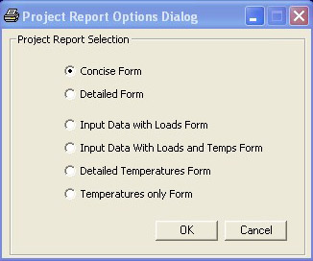

프로젝트 보고서 출력
다음의 여섯 가지 보고서를 출력할 수 있습니다.

- 요약 보고서: 설명 부분을 제외한 프로젝트의 주요사항들을 출력합니다.
- 상세 보고서: 프로젝트의 모든 정보를 출력합니다.
- 부하를 포함한 입력 데이터 보고서: 모든 프로젝트 정보 및 부하 데이터를 출력합니다.
- 부하 및 온도를 포함한 입력 데이터 보고서: 모든 프로젝트 데이터, 부하 데이터, 전체 월별 온도 데이터를 출력합니다.
- 상세 온도 보고서: 전체 월별 온도 데이터를 출력합니다.
- 온도만 포함한 보고서: 월별 온도 데이터를 출력합니다.

이 예제에서는 상세 보고서를 선택하여 출력합니다.
단계 7.1

프로젝트 파일 공유하기
GLD는 부하 모듈에서 생성한 구역 파일과 열교환기 모듈에서 생성한 프로젝트 파일을 따로 저장합니다. 이 파일들은 이메일의 첨부 파일로 보내어서 동료가 이를 보거나 수정하게 할 수 있습니다.
구역 파일
구역(부하) 파일은 *.zon형태로GLD의 ‘zones’ 폴터에 저장됩니다. 구역 파일은 어떤 부하 모듈에서든지 불러올 수 있도록 구성되어 있기 때문에 하나의 구역 파일을 다수의 설계 모듈에서 동시에 사용할 수 있습니다.

프로젝트 파일
프로젝트 파일은 *.gld 형태로 GLD의 ‘work files’ 폴더에 저장됩니다. GLD는 수직 시추공, 수평 시추공, 지표수의 서로 다른 설계 방벙을 자동적으로 인식합니다.

공유 파일
GLD는 구역 파일과 프로젝트 파일을 다음 폴더에서 찾습니다.
구역 파일: Program Files/Gaia Geothermal/Ground Loop Design/Zones
프로젝트 파일: Program Files/Gaia Geothermal/Ground Loop Design/Work Files
파일을 주고받을 때는, 작업을 시작하기 전에 그 파일이 적절한 위치에 저장되었는지 잘 확인하시기 바랍니다.
참고: GLD는 다양한 외국어를 지원합니다. 만약 다른 나라에 있는 고객, 또는 협력업체와 작업을 같이 하는 경우, 작업 파일을 보내면 상대방은 그 곳의 언어로 파일을 읽을 수 있습니다. GLD를 이용하면 여러 언어를 사용함에 있어서 일어날 수 있는 커뮤니케이션 문제를 최소화할 수 있습니다.

설계 팁
축하합니다! 지금까지 GLD 시작하기 안내서를 통해서 프로젝트를 쉽고 간편하게 실행하는 방법을 익히셨습니다. 아래에는 프로그램의 추가 기능과 프로그램을 보다 성공적으로 사용하기 위한 방법이 설명되어 있습니다.
- 부하 모듈에서 부하를 입력하고 펌프를 선택한 다음, 열교환기 모듈을 두 개 여십시오. 그 중 하나를 클릭하여 선택하고 연결 버튼을 누릅니다. 그 다음, 다른 모듈을 선택하고 똑같이 연결 버튼을 누릅니다. 이제 두 가지 설게 모듈이 하나의 부하 데이터에 연결되었습니다. 이제 두 가지 설계 모듈을 서로 비교하면서 동시에 설게를 진행할 수 있습니다.
- 만약 현재 가지고 있는 데이터의 단위와 사용하고자 하는 단위가 틀릴 경우, 먼저 현재 가지고 있는 데이터를 입력한 후 단위 변환 버튼을 누르면 사용하고자 하는 단위로 데이터가 바뀝니다. 같은 방법을 이용하여 다른 단위로 표시된 보고서를 출력할 수 있습니다.
- 구역 관리자에서는 다음과 같은 방법을 이용해 열펌프를 고를 수 있습니다. a) 하나의 제작사를 선택하고 GLD가 모든 구역에 대한 계산을 수행하도록 하기 b) 각 구역 에 다른 제작사를 선택하여 계산을 수행하기 c) 수동으로 제작사와 펌프를 선택하기 d) a, b, c의 방법을 혼합해서 사용하기. (사용자 설명서의 3장 참조)
- 열펌프의 제작사를 바꾸어 가면서 서로 결과를 비교해 보십시오. 먼저 하나의 설계를 끝내고 보고서를 출력한 다음, 펌프 제작사를 바꾸고 다시 보고서를 출력해서 서로 비교해 보시기 바랍니다.
- 열펌프 모듈을 사용해서 새로운 펌프에 대한 정보를 입력하고 테스트 기능을 이용하여 데이터가 적절한지 확인한 다음, 그 펌프로 새로운 설계를 시작할 수 있습니다. (사용자 설명서 2장 참고)
- 구역 관리자 모듈에는 구역 정보를 간편하게 바로 볼 수 있는 기능이 있습니다. 구역 관리자의 상단에 있는 아래와 같이 모양의 요약 정보 보기 버튼을 누르면 그 정보를 볼 수 있습니다.
이 기능은 구역 관리자에서 지금까지 작업한 내용을 재발리 보고자 할 때 유용합니다.
- GLD는 부동액 정보, 토양 정보, 파이프 정보, 단위 변환과 같은 여러 가지 참조 정보를 제공합니다. 이 정보는 GLD 프로그램 화면 상단의 참조표 메뉴에서 찾을 수 있습니다. 이 파일들은 HTML로 구성되어 있으며 편집기로 사용자가 수정할 수 있습니다. 이 파일들을 수정하는 것에 대한 보다 자세한 사항은 사용자 설명서의 제7장을 참조하시기 바랍니다.
- GLD는 데이터베이스를 통한 검색 기능을 제공합니다. 도움말 메뉴를 선택하여 필요한 정보를 검색하십시오.
- GLD는 열펌프 모듈에 펌프에 대한 정보를 저장합니다. 이 정보는 프로그램 상단에 있는 열펌프 메뉴를 통해 검색할 수 있습니다. GLD는 열펌프 데이터를 *.hpd 형식의 파일에 저장합니다. 만약 새로운 펌프 정보를 입력하면 그 내용은 ‘pumps’ 폴더에 저장됩니다. 사용자는 이 *.hpd 파일을 동료나 협력업체에 이메일로 보낼 수 있습니다. 파일을 받는 쪽에서는 파일을 먼저 ‘pumps’ 폴더에 저장한 다음 작업을 시작하면 됩니다. 보다 자세한 정보는 사용자 설명서의 서문와 제2장을 참조하시기 바랍니다.
- 고정 길이 모드에서 설계를 시도합니다. 우선 시추공 수 및 각 시추공 길이를 지정한 후 설계 유입 물 온도를 계산합니다.
- 비직사각형 루프 배관을 설계해야 하는 경우, 사용자 설명서 제4장의 그리드 데이터 파일을 불러오는 방법에 관해 숙지하면 다른 루프 배관 형상을 모델링할 수 있습니다.

끝맺기
만약 프로그램에 대한 질문이나 제안이 있으시면 판매처에 연락해주십시오. 프로그램에 추가하시기를 원하는 설계 기능을 알려주시면, 다음 버전에 포함시킬 수 있도록 최선을 다하겠습니다. 감사합니다.

